紀錄：Maital

**陳富雄-Tama Daupas**

**(團隊Ankal的父親)**

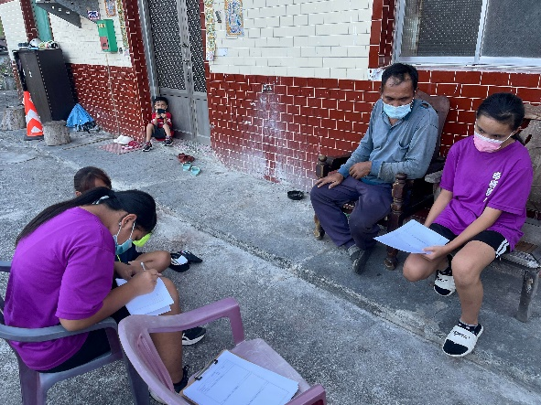

Tama Daupas的家族是從高雄逃到大分，再從大分下來的，他還記得有關布農族的命名方式是因為以前Anikal阿公在時都會說給他們聽。Tama Dapas有2個姊姊、2個妹妹，他是家中唯一的男生，他生了2女1男，Anikal是大姐，他已經忘記自己的爸爸有幾個兄弟姊妹。

Anikal的名是不是跟阿嬤，而是跟大姑媽，因為Anikal還沒出生時阿嬤就去世，布農族裡面只要是走的不好或是去世的名字就不能取，然後就要跳號換到下一位。

Anikal爸爸的家族為nahaisulan(父親的)、tanapima(母親的)，媽媽為Palalavi。因為家族的了解之後，我們才得知Anikal的媽媽和學校一年級、三年級以及六年級的學生是表兄弟姊妹關係，這也讓我們大吃一驚，因為Anikal從來也沒有說過，但是經過訪問以後，我們都能清楚知道誰和誰有關係，是同一個家族的。